GE Duschrinne CleanLine

Geberit

Eigenschaften

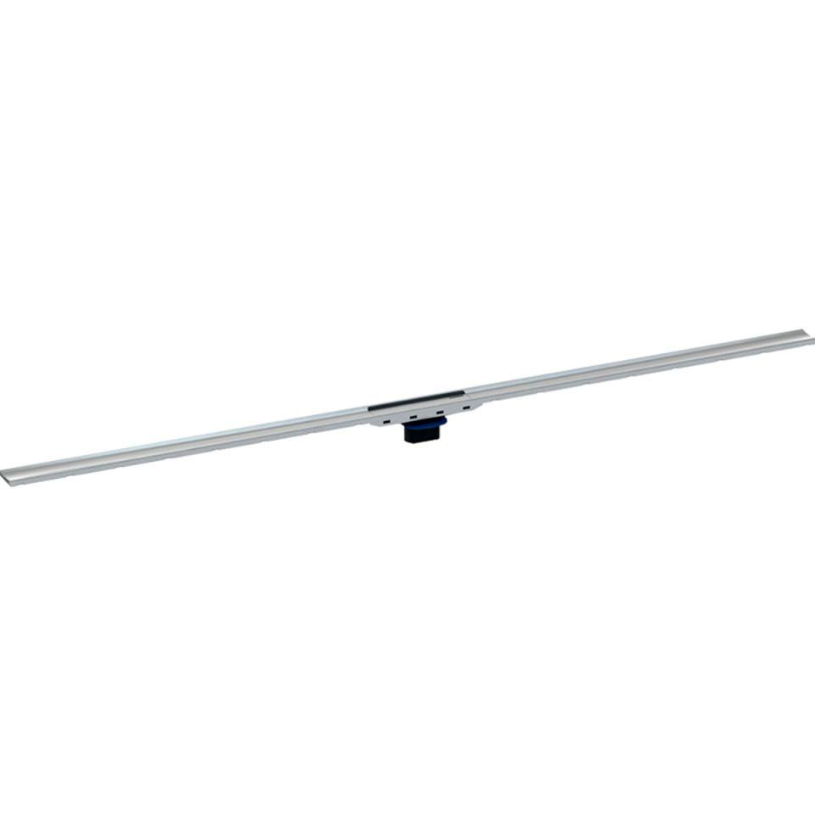

Ausführung Abdeckung

Abdeckplatte für wählbare Oberfläche, Abdeckplatte mit Einlaufschlitzen, Platten-/Designrost, Schlitzrost

Form

gerade Rinne, rechteckig

Werkstoff

Edelstahl, rostfreier Stahl

Breite (mm)

43,00 - 1.300,00

Höhe (mm)

8,00 - 10,00

Länge (mm)

300,00 - 1.600,00

Richtung Auslass

vertikal

Sperrwasserhöhe (mm)

50,00

Wandmontage

nein, ja